## Computergenerierter Alternativtext: From Computer Desktop cycIopedia Q l98 The Computer Language Co. Inc. 1101411111 Diolal la 1DOII1 Doolalal2.3 Strukturierte Programmierung

Die Strukturierte Programmierung bietet entsprechend ihres Namens verschiedene

Elemente, mit denen ein Programm passend strukturiert werden kann.

Zuerst wird hier die grundsätzliche Syntax von Kontrollstrukturen gezeigt.

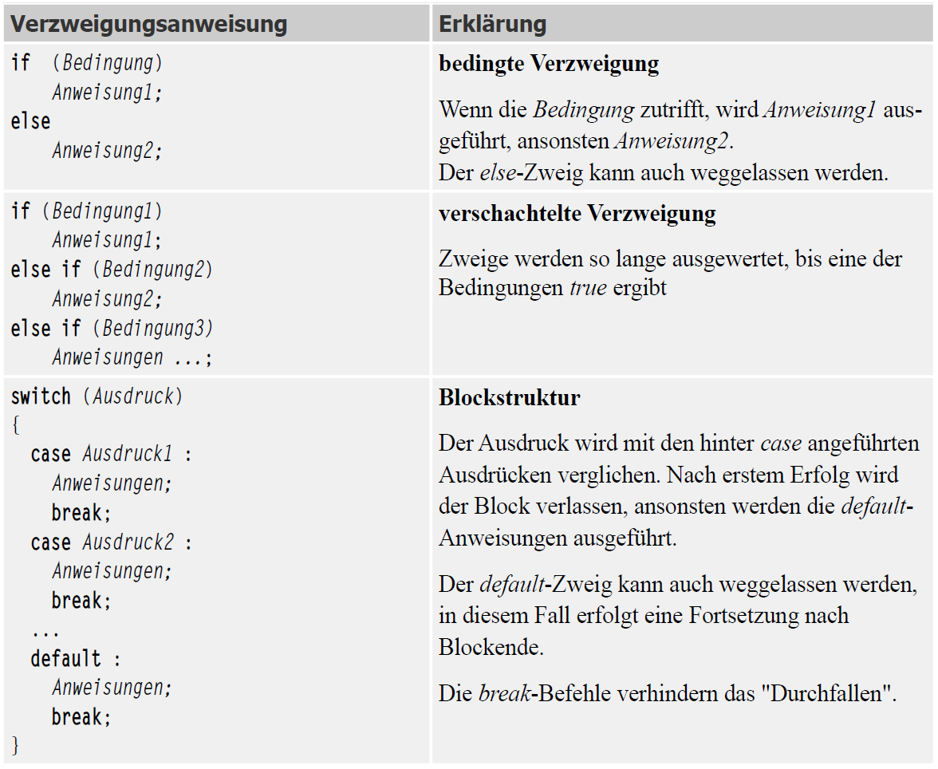

**Struktogramm**

**Frage:** Zu welchem if gehört das else?

|  |  |  |
| --- | --- | --- |
| if (a==0)  if (b==0)  c=5;  else  Console.WriteLine(“Zu wem gehöre ich?"); | if (a==0)  {  if (b==0)  {  c=5;  }  }  else  Console.WriteLine("Zu wem gehöre ich?"); | if (a==0)  {  if (b==0)  {  c=5;  }  else  Console.WriteLine("Zu wem gehöre ich?");  } |
|  |  |  |

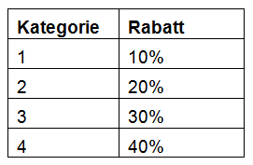**Übungen**

1. Ein Händler gewährt seinen Kunden abhängig von einer internen Einstufung unterschiedliche Rabatte. Nachdem der Mitarbeiter die Kundenkategorie eingeben hat, soll der Kundenrabatt angezeigt werden. Ist ein Kunde keiner Kategorie zugeordnet sein, soll der Benutzer durch die Ausgabe eines Hinweises darauf aufmerksam gemacht werden. Erstellen Sie zu Beginn ein passendes Struktogramm und setzten Sie das Struktogramm anschließend in C# um.

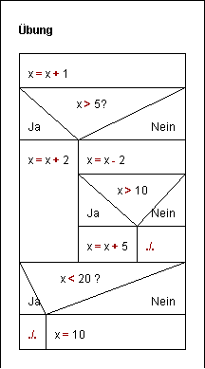

1. Welchen Wert hat die Variable x nach Durchlauf des Programms, wenn
2. X zu Beginn den Wert 1 hat->0
3. X zu Beginn den Wert 17 hat
4. Für ein Mahnprogramm soll eine Verarbeitungslogik entworfen werden. Die Mahnung wird generell erst im auf den Fälligkeitsmonat folgenden Monat aufgelöst, d.h. der genaue Fälligkeitstag wird bei der Verarbeitung nicht berücksichtigt. Kontrollieren Sie, welches Struktogramm eine richtige Lösung des Problems enthält.

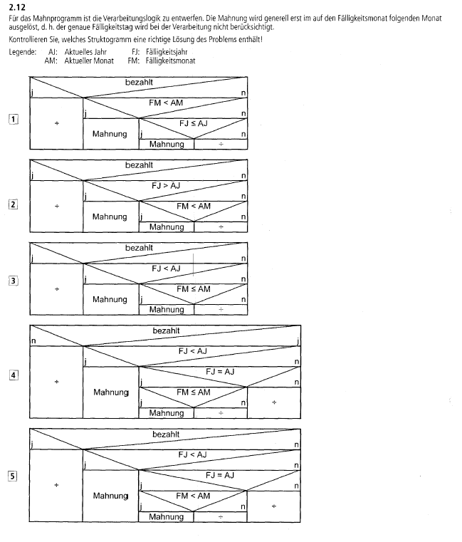

*Legende: AJ: Aktuelles Jahr,*

*FJ: Fälligkeitsjahr,*

*AM: Aktueller Monat, FM: Fälligkeitsmonat.*

4.

Passend zu diesen Verzweigungsstrukturen wurde von Nassi und Shneidermann eine graphische Darstellung der strukturierten Programmierung entwickelt, die in der rechten Spalte sichtbar wird.

Ein weiteres zentrales Element stellen Schleifen dar.



**Struktogramm**

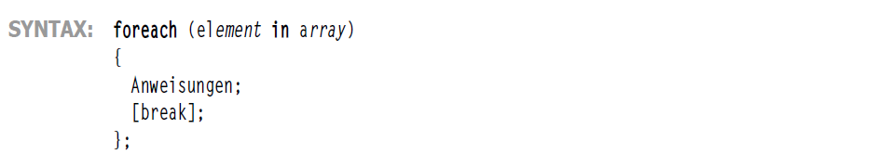

***Foreach*-Schleife**

Ideal zum Iterieren über Objekte

(kopfgesteuert)

**Übungen:**

1. Erstellen Sie unter Nutzung einer Wiederholungsstruktur ein Programm, das die Zahlen 1 bis 1000 ausgibt.
2. Erstellen Sie unter Nutzung einer Wiederholungsstruktur ein Programm, das die Zahlen 1000 bis 0 in 100er Schritten ausgibt.
3. Schreiben Sie ein Programm, dass eine vom Nutzer eingegebene Zahl wiederholt halbiert bis diese kleiner als 0,001 ist.
4. 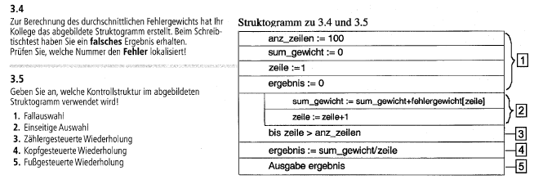Zur Berechnung des durchschnittlichen Fehlergewichts hat Ihr Kollege das abgebildete Struktogramm erstellt. Dabei haben Sie ein falsches Ergebnis erhalten. Finden Sie den Fehler und notieren Sie die entsprechende Fehlerzeile mit ihrer Nummer. Begründen Sie zudem, warum hier ein Fehler vorliegt.

Geben Sie zudem an, welche Schleifenart (Zählergesteuerte, kopfgesteuerte oder fußgesteuerte Schleife) hier verwendet wurde.

1. Übung Abschreibungsberechnung

Erstellen Sie ein Programm, das den Verlauf des Wertverlustes von Investitionsgütern darstellt. Der Nutzer soll dabei den Anschaffungswert und den die Abschreibungsdauer eingeben. Basierend auf diesen Werten werden dann der Anfangswert, der Abschreibungsbetrag sowie der Restwert am Jahresende ausgegeben. Die Ausgabe könnte wie folgt aussehen

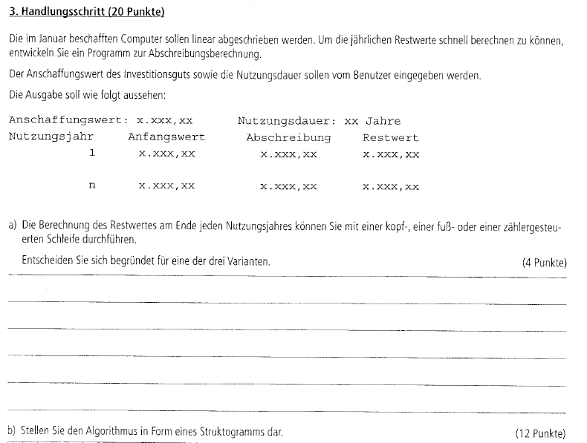

Zur Info:

* Abschreibungsbetrag = Anschaffungswert/Abschreibungsdauer (für alle Jahre gleich hoch)
* Der Restwert am Jahresanfang =Anschaffungswert am Jahresanfang-Abschreibungsbetrag des Jahres

Erstellen Sie hierzu auch ein passendes Struktogramm